**Diagrama**

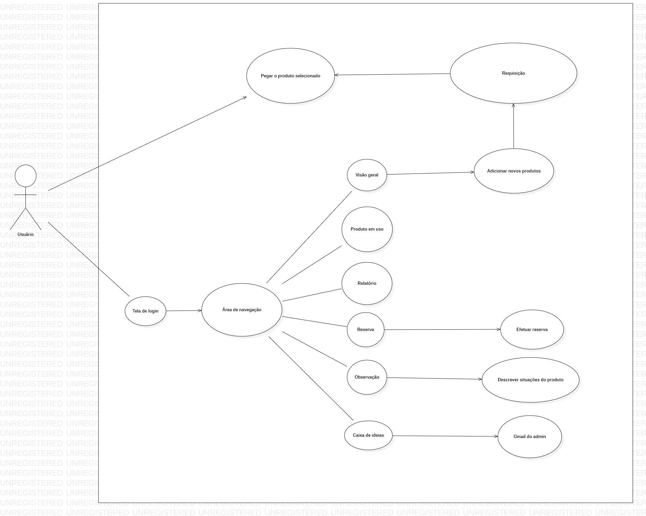

O usuário terá que fazer a validação na tela de login, após será redirecionado para a Área de navegação onde é possível ter algumas opções:

- Visão geral: Tela destinada para fazer a requisição para adicionar um novo produto;

- Produto em uso: Tela destinada para controles, saber qual produto está em uso, quantos estão em uso e onde se encontram;

- Relatório: Tela onde estará armazenado todos os detalhes do empréstimo realizado pelo almoxarife, como hora de empréstimo, hora de devolução, nome do solicitante, nome do funcionário, quantidade, etc;

- Reserva: Tela reservada para saber se alguém necessitar de uma reserva, tendo assim a garantia de seu equipamento para quando necessitado, caso não for feito a reserva tudo será definido a partir de ordem de pedido;

- Observação: Tela destinada para relatório dos produtos, caso estejam com defeitos, tendo um mau funcionamento, etc;

- Caixa de ideias: Tela para caso o funcionário sinta necessidade em enviar dúvidas/ideias para o admin.